บทที่ 2 ผลการออกแบบระบบ

ในบทนี้จะเป็นเนื้อหาเกี่ยวกับรายละเอียดผลการออกแบบระบบ (Detailed Design) ซึ่งเป็นผลมาจากการออกแบบสถาปัตยกรรมระบบ และเทคโนโลยีที่เลือกได้ ดังที่ได้กล่าวมาในบทก่อนหน้า โดยในระบบ {ชื่อระบบ} นั้นจะมีรายละเอียดของการออกแบบ ดังนี้

ผลการออกแบบ Input/Output ของระบบ (Input/Output Design)

การติดต่อกับผู้ใช้ (User Interface Design)

การจัดกลุ่มและการเชื่อมโยงของโปรแกรม (Design of Navigation Control)
ระบบงานสารบรรณคดี (DCS)
ลำดับ | รหัสหน้าจอ | ชื่อหน้าจอ
1 | Menu | ระบบงานสารบรรณคดี
2 | DCS001 | ทะเบียนรับ

ระบบงานรับคำร้อง (PET)
ลำดับ | รหัสหน้าจอ | ชื่อหน้าจอ
1 | Menu | ระบบงานรับคำร้อง
2 | PET001 | บันทึกคำร้อง
3 | PET002 | ข้อมูลผู้เกี่ยวข้อง

การออกแบบหน้าจอการใช้งาน (Screen Design)

ระบบงานสารบรรณคดี (DCS)

เมนูทะเบียนรับ
หน้าจอบันทึกข้อกฏหมายเอกสารประกอบการเบิก
รหัสหน้าจอ | ERPS000 | ประเภทหน้าจอ | บันทึกข้อมูล
ชื่อหน้าจอ | ข้อกฏหมายเอกสารประกอบการเบิก
รายละเอียด
เงื่อนไขการทำงาน
คุณสมบัติการทำงาน
ผลลัพธ์ที่ได้
อ้างอิง TOR ตามข้อ
Screen Design
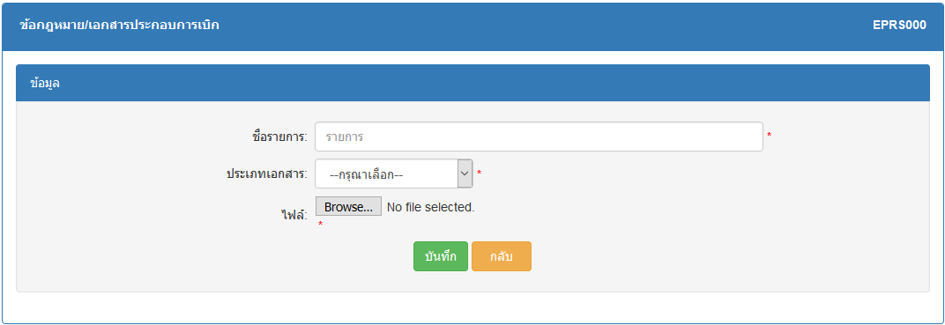

รายละเอียดข้อมูล
ลำดับที่ | ชื่อข้อมูล | ประเภทข้อมูล | Require Field
1 | ชื่อรายการ | TEXT(13)

หน้าจอค้นหาทะเบียนรับ
รหัสหน้าจอ | ERPS000 | ประเภทหน้าจอ | ค้นหาข้อมูล
ชื่อหน้าจอ | ทะเบียนรับ
รายละเอียด | ใช้เพื่อค้นหาการส่งหนังสือที่รับเข้ามาในศาล เช่น หน่วยงานของรัฐหรือบุคคลที่ขอเอกสารที่เกี่ยวข้องในคำร้อง เป็นต้น ไปยังกลุ่มงานอื่นที่เกี่ยวข้องได้
เงื่อนไขการทำงาน | ต้องมีข้อมูลหนังสือในระบบ
คุณสมบัติการทำงาน | สามารถค้นหาข้อมูลหนังสือที่ส่งเข้ามาในระบบได้ โดยการระบุเงื่อนไขในการค้นหา
ผลลัพธ์ที่ได้ | ข้อมูลรายการทะเบียนรับ
อ้างอิง TOR ตามข้อ | ๑.๓. สามารถค้นหาข้อมูลการรับ/ส่ง หนังสือได้ทุกเงื่อนไขที่ต้องการ เช่น ค้นหาข้อมูล ตามวันที่รับหนังสือ, ตามเลขที่รับหนังสือ, ตามชื่อหน่วยงานของรัฐหรือบุคคล เป็นต้น
Screen Design
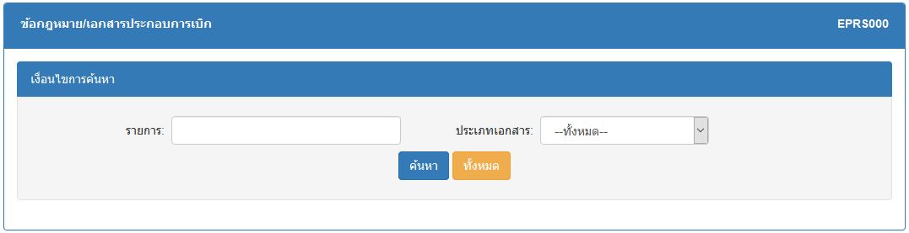
รายละเอียดข้อมูล
ลำดับที่ | ชื่อข้อมูล | ประเภทข้อมูล | Require Field
1 | รายการ | TEXT(100)

เมนูทะเบียนรับ
หน้าจอบันทึกตั้งต้นรายการจ่าย
รหัสหน้าจอ | ERPS008 | ประเภทหน้าจอ | บันทึกข้อมูล
ชื่อหน้าจอ | ตั้งต้นรายการจ่าย
รายละเอียด
เงื่อนไขการทำงาน
คุณสมบัติการทำงาน
ผลลัพธ์ที่ได้
อ้างอิง TOR ตามข้อ
Screen Design
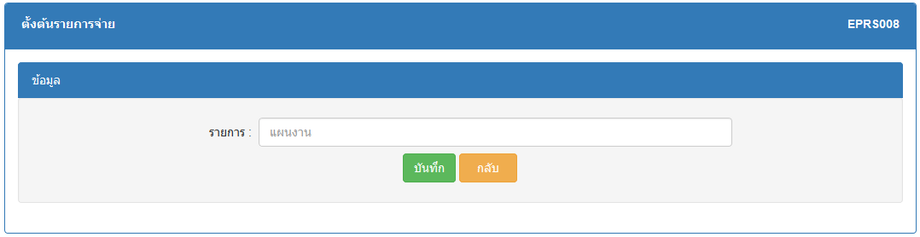

รายละเอียดข้อมูล
ลำดับที่ | ชื่อข้อมูล | ประเภทข้อมูล | Require Field
1 | รายการ | TEXT(13)

หน้าจอตั้งต้นรายการจ่าย

รหัสหน้าจอ | ERPS008 | ประเภทหน้าจอ | ค้นหาข้อมูล
ชื่อหน้าจอ | ตั้งต้นรายการจ่าย
รายละเอียด
เงื่อนไขการทำงาน
คุณสมบัติการทำงาน
ผลลัพธ์ที่ได้
อ้างอิง TOR ตามข้อ
Screen Design
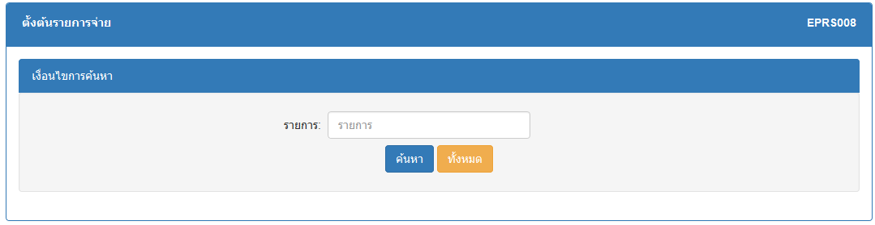

รายละเอียดข้อมูล
ลำดับที่ | ชื่อข้อมูล | ประเภทข้อมูล | Require Field
1 | รายการ

หน้าจอบันทึกหน้าจอโรงแรม
รหัสหน้าจอ | ERPS0016 | ประเภทหน้าจอ | บันทึกข้อมูล
ชื่อหน้าจอ | โรงแรม
รายละเอียด
เงื่อนไขการทำงาน
คุณสมบัติการทำงาน
ผลลัพธ์ที่ได้
อ้างอิง TOR ตามข้อ
Screen Design
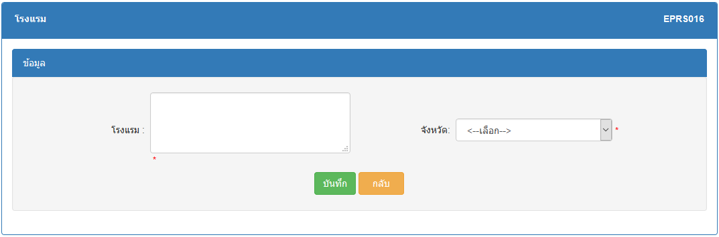

รายละเอียดข้อมูล
ลำดับที่ | ชื่อข้อมูล | ประเภทข้อมูล | Require Field
1 | โรงแรม | TEXT

หน้าจอค้นหาโรงแรม
รหัสหน้าจอ | ERPS0016 | ประเภทหน้าจอ | ค้นหาข้อมูล
ชื่อหน้าจอ | โรงแรม
รายละเอียด
เงื่อนไขการทำงาน
คุณสมบัติการทำงาน
ผลลัพธ์ที่ได้
อ้างอิง TOR ตามข้อ
Screen Design
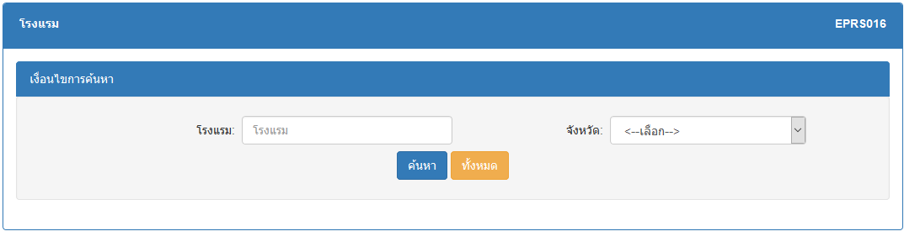

รายละเอียดข้อมูล
ลำดับที่ | ชื่อข้อมูล | ประเภทข้อมูล | Require Field
1 | โรงแรม | TEXT

หน้าจอจัดการโครงการ
รหัสหน้าจอ | ERPR009 | ประเภทหน้าจอ | บันทึกข้อมูล
ชื่อหน้าจอ | จัดการโครงการ
รายละเอียด
เงื่อนไขการทำงาน
คุณสมบัติการทำงาน
ผลลัพธ์ที่ได้
อ้างอิง TOR ตามข้อ
Screen Design
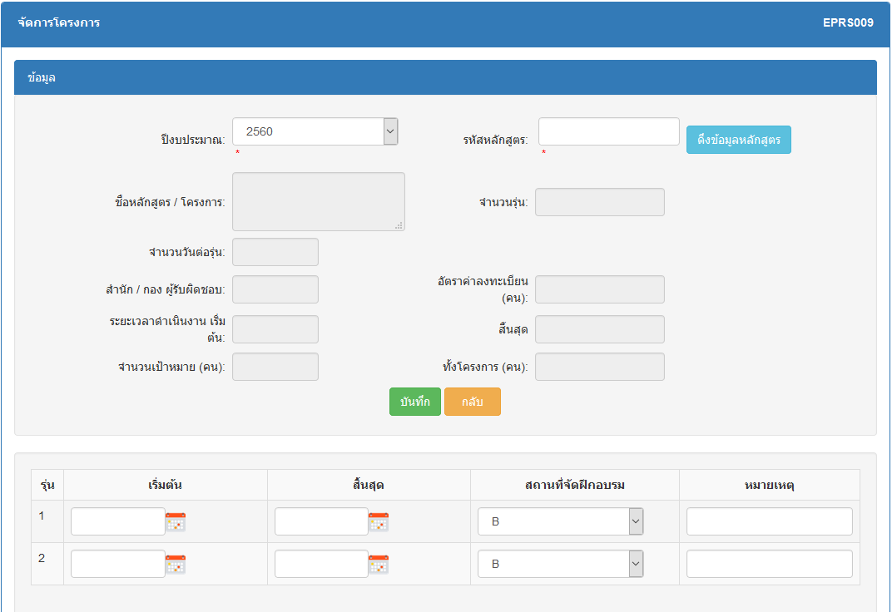

รายละเอียดข้อมูล
ลำดับที่ | ชื่อข้อมูล | ประเภทข้อมูล | Require Field
1 | รหัสหลักสูตร | TEXT(100)

หน้าจอรายรับ
รหัสหน้าจอ | ERPR0010 | ประเภทหน้าจอ | บันทึกข้อมูล
ชื่อหน้าจอ | รายรับ
รายละเอียด
เงื่อนไขการทำงาน
คุณสมบัติการทำงาน
ผลลัพธ์ที่ได้
อ้างอิง TOR ตามข้อ
Screen Design
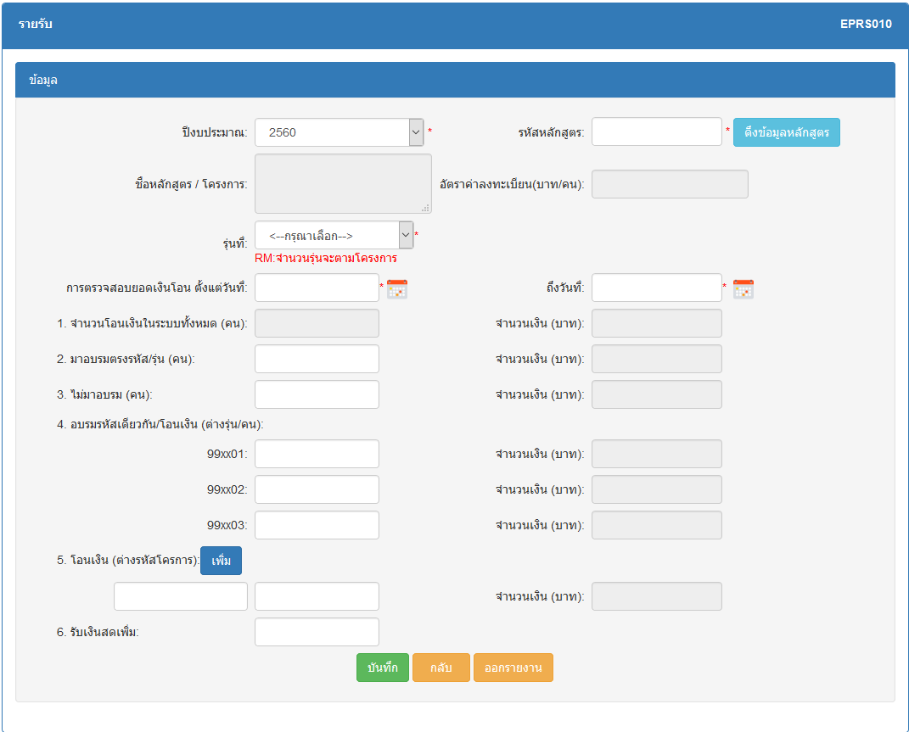

รายละเอียดข้อมูล
ลำดับที่ | ชื่อข้อมูล | ประเภทข้อมูล | Require Field
1 | รหัสหลักสูตร | TEXT(100)
2 | การตรวจสอบยอดเงินโอน ตั้งแต่วันที่ | DATE
3 | ถึงวันที่ | DATE
4 | มาอบรมตรงรหัส/รุ่น (คน)
5 | ไม่มาอบรม (คน)
6 | อบรมรหัสเดียวกัน/โอนเงิน (ต่างรุ่น/คน)
7 | โอนเงิน (ต่างรหัสโครงการ)
8 | รับเงินสดเพิ่ม

หน้าจอรายรับ
รหัสหน้าจอ | ERPR0010 | ประเภทหน้าจอ | ค้นหาข้อมูล
ชื่อหน้าจอ | รายรับ
รายละเอียด
เงื่อนไขการทำงาน
คุณสมบัติการทำงาน
ผลลัพธ์ที่ได้
อ้างอิง TOR ตามข้อ
Screen Design
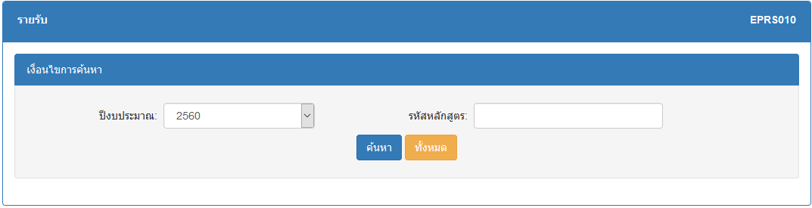

รายละเอียดข้อมูล
ลำดับที่ | ชื่อข้อมูล | ประเภทข้อมูล | Require Field
1 | รหัสหลักสูตร | TEXT(100)

หน้าจอรายจ่าย
รหัสหน้าจอ | ERPR0010 | ประเภทหน้าจอ | บันทึกข้อมูล
ชื่อหน้าจอ | รายจ่าย
รายละเอียด
เงื่อนไขการทำงาน
คุณสมบัติการทำงาน
ผลลัพธ์ที่ได้
อ้างอิง TOR ตามข้อ
Screen Design
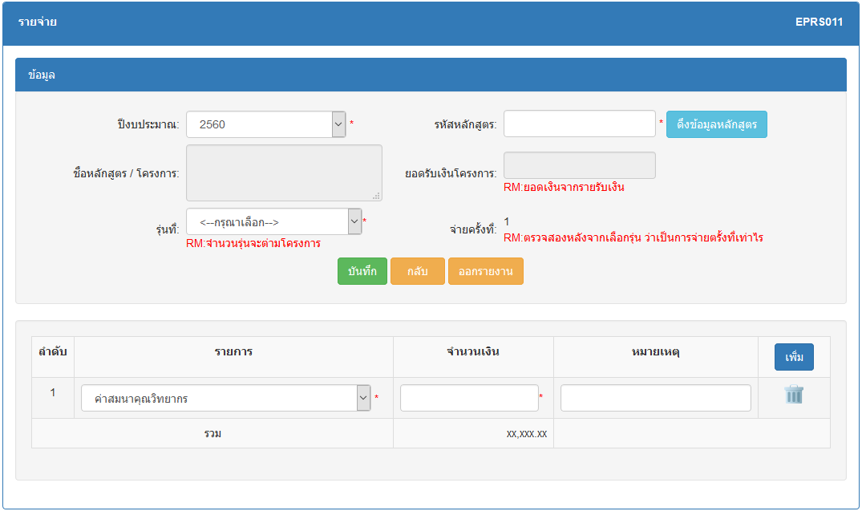

รายละเอียดข้อมูล
ลำดับที่ | ชื่อข้อมูล | ประเภทข้อมูล | Require Field
1 | รหัสหลักสูตร | TEXT(100)
2 | จำนวนเงิน
3 | หมายเหตุ

หน้าจอรายจ่าย
รหัสหน้าจอ | ERPR0011 | ประเภทหน้าจอ | ค้นหาข้อมูล
ชื่อหน้าจอ | รายจ่าย
รายละเอียด
เงื่อนไขการทำงาน
คุณสมบัติการทำงาน
ผลลัพธ์ที่ได้
อ้างอิง TOR ตามข้อ
Screen Design
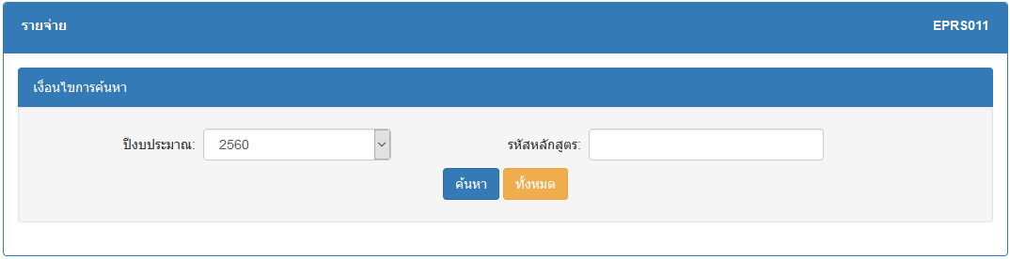

รายละเอียดข้อมูล
ลำดับที่ | ชื่อข้อมูล | ประเภทข้อมูล | Require Field
1 | รหัสหลักสูตร | TEXT(100)

หน้าจอนำส่งรายได้แผ่นดิน
รหัสหน้าจอ | ERPR0017 | ประเภทหน้าจอ | บันทึกข้อมูล
ชื่อหน้าจอ | นำส่งรายได้แผ่นดิน
รายละเอียด
เงื่อนไขการทำงาน
คุณสมบัติการทำงาน
ผลลัพธ์ที่ได้
อ้างอิง TOR ตามข้อ
Screen Design
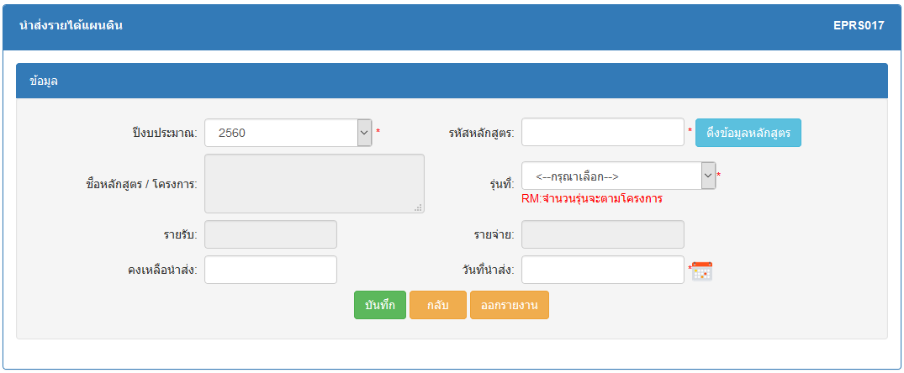

รายละเอียดข้อมูล
ลำดับที่ | ชื่อข้อมูล | ประเภทข้อมูล | Require Field
1 | รหัสหลักสูตร | TEXT(100)
2 | คงเหลือนำส่ง
3 | วันที่นำส่ง

หน้าจอนำส่งรายได้แผ่นดิน
รหัสหน้าจอ | ERPR0017 | ประเภทหน้าจอ | ค้นหาข้อมูล
ชื่อหน้าจอ | นำส่งรายได้แผ่นดิน
รายละเอียด
เงื่อนไขการทำงาน
คุณสมบัติการทำงาน
ผลลัพธ์ที่ได้
อ้างอิง TOR ตามข้อ
Screen Design
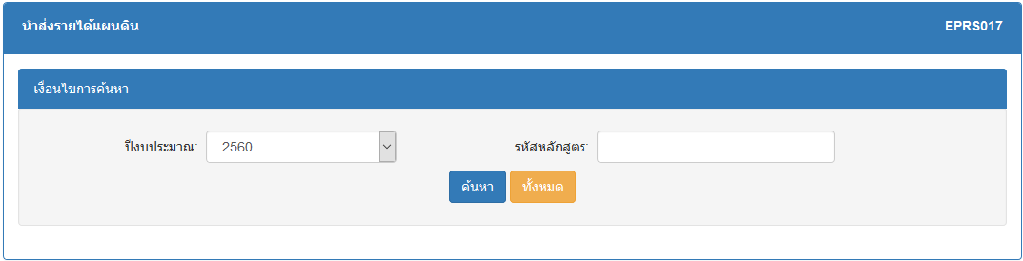

รายละเอียดข้อมูล
ลำดับที่ | ชื่อข้อมูล | ประเภทข้อมูล | Require Field
1 | รหัสหลักสูตร | TEXT(100)

หน้าจอทะเบียนคุมการใช้บัตรเครดิต
รหัสหน้าจอ | ERPR0013 | ประเภทหน้าจอ | บันทึกข้อมูล
ชื่อหน้าจอ | ทะเบียนคุมการใช้บัตรเครดิต
รายละเอียด
เงื่อนไขการทำงาน
คุณสมบัติการทำงาน
ผลลัพธ์ที่ได้
อ้างอิง TOR ตามข้อ
Screen Design
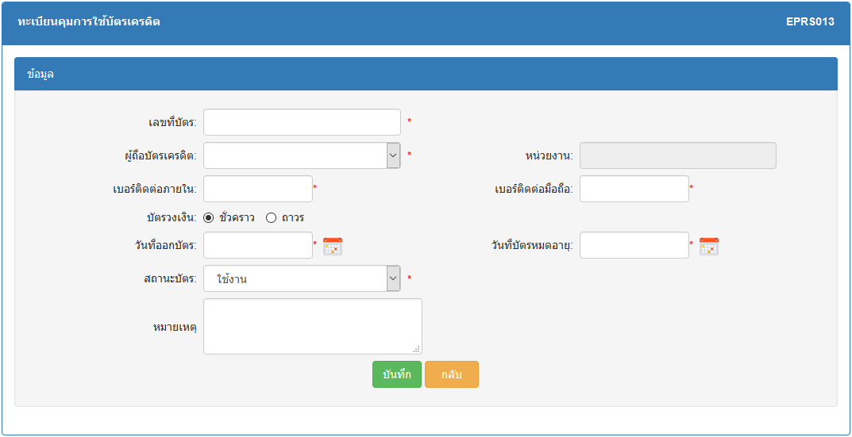

รายละเอียดข้อมูล
ลำดับที่ | ชื่อข้อมูล | ประเภทข้อมูล | Require Field
1 | ประเภทเงินยืม | TEXT(100)
2 | เลขที่บัตร
3 | เบอร์ติดต่อภายใน
4 | เบอร์ติดต่อมือถือ
5 | วันที่ออกบัตร
6 | วันที่บัตรหมดอายุ
7 | หมายเหตุ

หน้าจอทะเบียนคุมการใช้บัตรเครดิต
รหัสหน้าจอ | ERPR0013 | ประเภทหน้าจอ | ค้นหาข้อมูล
ชื่อหน้าจอ | ทะเบียนคุมการใช้บัตรเครดิต
รายละเอียด
เงื่อนไขการทำงาน
คุณสมบัติการทำงาน
ผลลัพธ์ที่ได้
อ้างอิง TOR ตามข้อ
Screen Design
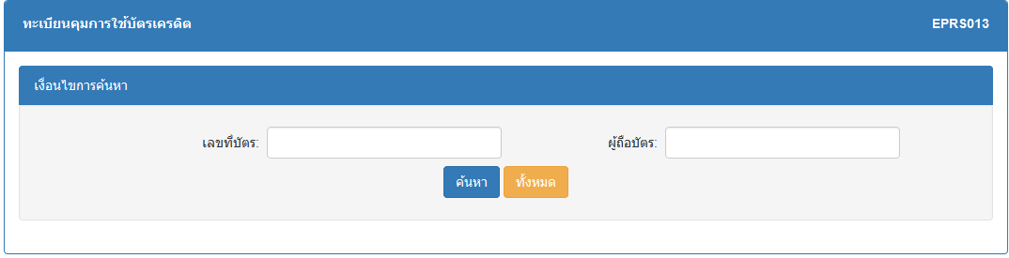

รายละเอียดข้อมูล
ลำดับที่ | ชื่อข้อมูล | ประเภทข้อมูล | Require Field
1 | เลขที่บัตร | TEXT(100)
2 | ผู้ถือบัตร

หน้าจอทะเบียนการรับ – จ่ายบัตรเครดิต
รหัสหน้าจอ | ERPR0014 | ประเภทหน้าจอ | บันทึกข้อมูล
ชื่อหน้าจอ | ทะเบียนการรับ-การจ่ายบัตรเครดิต
รายละเอียด
เงื่อนไขการทำงาน
คุณสมบัติการทำงาน
ผลลัพธ์ที่ได้
อ้างอิง TOR ตามข้อ
Screen Design
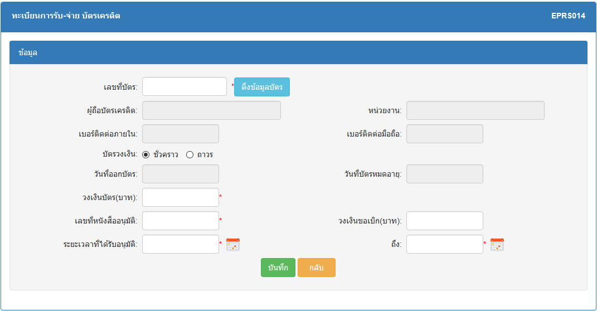

รายละเอียดข้อมูล
ลำดับที่ | ชื่อข้อมูล | ประเภทข้อมูล | Require Field
1 | เลขที่บัตร | TEXT(100)
2 | วงเงินบัตร (บาท)
3 | เลขที่หนังสืออนุมัติ
4 | วงเงินเบิก(บาท)
5 | ระยะเวลาที่ได้รับอนุมัติ
6 | ถึง

หน้าจอทะเบียนการรับ – จ่ายบัตรเครดิต
รหัสหน้าจอ | ERPR0014 | ประเภทหน้าจอ | ค้นหาข้อมูล
ชื่อหน้าจอ | ทะเบียนการรับ-การจ่ายบัตรเครดิต
รายละเอียด
เงื่อนไขการทำงาน
คุณสมบัติการทำงาน
ผลลัพธ์ที่ได้
อ้างอิง TOR ตามข้อ
Screen Design
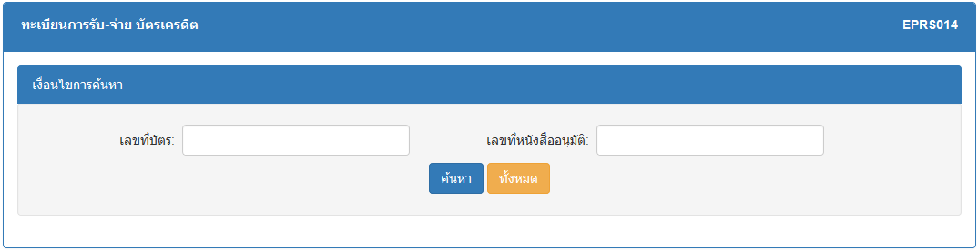

รายละเอียดข้อมูล
ลำดับที่ | ชื่อข้อมูล | ประเภทข้อมูล | Require Field
1 | เลขที่บัตร | TEXT(100)
2 | เลขที่หนังสืออนุมัติ

หน้าจอทะเบียนคุมข้อมูลอัตราค่าบริการโรงแรม
รหัสหน้าจอ | ERPR0015 | ประเภทหน้าจอ | บันทึกข้อมูล
ชื่อหน้าจอ | ทะเบียนคุมข้อมูลอัตราค่าบริการโรงแรม
รายละเอียด
เงื่อนไขการทำงาน
คุณสมบัติการทำงาน
ผลลัพธ์ที่ได้
อ้างอิง TOR ตามข้อ
Screen Design
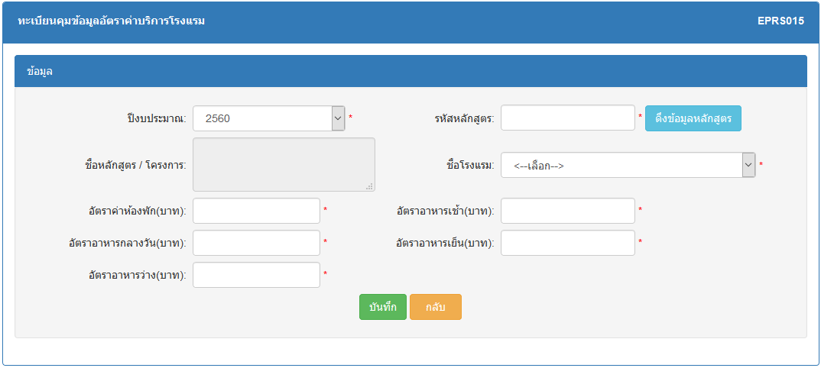

รายละเอียดข้อมูล
ลำดับที่ | ชื่อข้อมูล | ประเภทข้อมูล | Require Field
1 | รหัสหลักสูตร | TEXT(100)
2 | อัตราค่าห้องพัก (บาท)
3 | อัตราอาหารเช้า (บาท)
4 | อัตราอาหารกลางวัน (บาท)
5 | อัตราอาหารเย็น (บาท)
6 | อัตราอาหารว่าง (บาท)

หน้าจอทะเบียนคุมข้อมูลอัตราค่าบริการโรงแรม
รหัสหน้าจอ | ERPR0015 | ประเภทหน้าจอ | ค้นหาข้อมูล
ชื่อหน้าจอ | ทะเบียนคุมข้อมูลอัตราค่าบริการโรงแรม
รายละเอียด
เงื่อนไขการทำงาน
คุณสมบัติการทำงาน
ผลลัพธ์ที่ได้
อ้างอิง TOR ตามข้อ
Screen Design
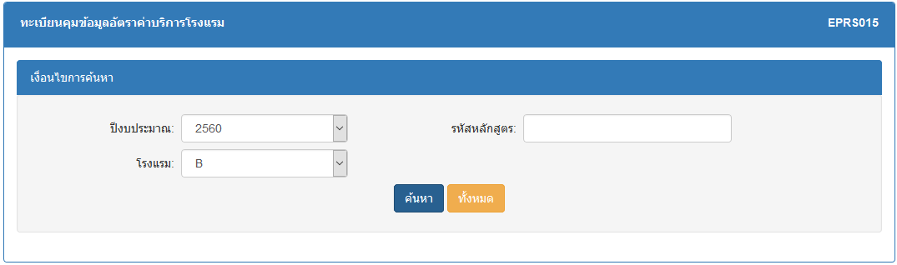

รายละเอียดข้อมูล
ลำดับที่ | ชื่อข้อมูล | ประเภทข้อมูล | Require Field
1 | รหัสหลักสูตร | TEXT(100)

หน้าจอรายงานด้านรับ
รหัสหน้าจอ | ERPR014 | ประเภทหน้าจอ | รายงานข้อมูล
ชื่อหน้าจอ | รายงานด้านรับ
รายละเอียด
เงื่อนไขการทำงาน
คุณสมบัติการทำงาน
ผลลัพธ์ที่ได้
อ้างอิง TOR ตามข้อ
Screen Design
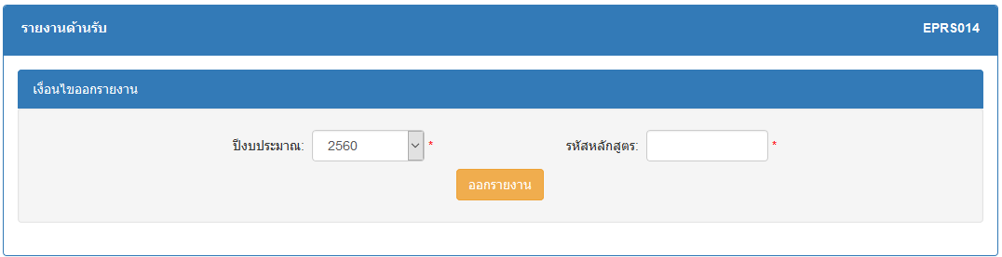

รายละเอียดข้อมูล
ลำดับที่ | ชื่อข้อมูล | ประเภทข้อมูล | Require Field
1 | รหัสหลักสูตร | TEXT(100)

หน้าจอรายงานลูกหนี้คงค้าง
รหัสหน้าจอ | ERPR015 | ประเภทหน้าจอ | รายงานข้อมูล
ชื่อหน้าจอ | รายงานด้านจ่าย
รายละเอียด
เงื่อนไขการทำงาน
คุณสมบัติการทำงาน
ผลลัพธ์ที่ได้
อ้างอิง TOR ตามข้อ
Screen Design
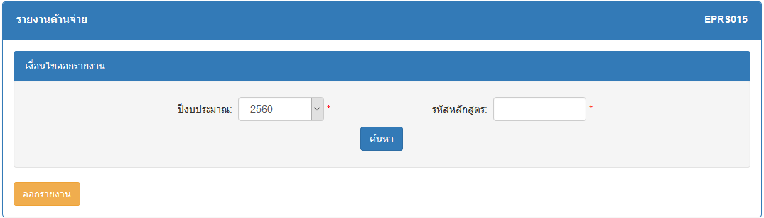

รายละเอียดข้อมูล
ลำดับที่ | ชื่อข้อมูล | ประเภทข้อมูล | Require Field
1 | รหัสหลักสูตร | TEXT(100)

หน้าจอรายงานทะเบียนลูกหนี้เงินยืม
รหัสหน้าจอ | ERPR016 | ประเภทหน้าจอ | รายงานข้อมูล
ชื่อหน้าจอ | รายงานรับ-จ่าย
รายละเอียด
เงื่อนไขการทำงาน
คุณสมบัติการทำงาน
ผลลัพธ์ที่ได้
อ้างอิง TOR ตามข้อ
Screen Design
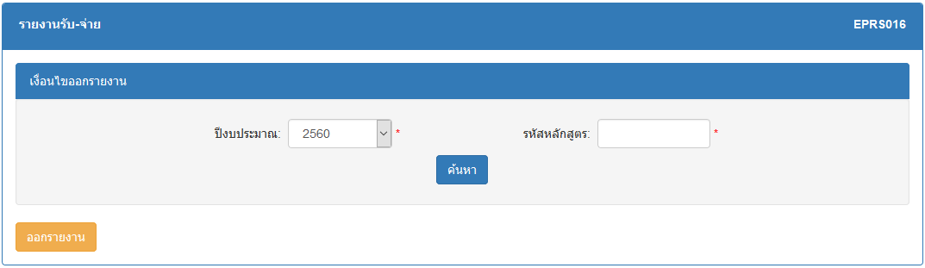
รายละเอียดข้อมูล
ลำดับที่ | ชื่อข้อมูล | ประเภทข้อมูล | Require Field
1 | รหัสหลักสูตร | TEXT(100)

หน้าจอรายงานการสรุปภาพรวมรายงานการอบรม
รหัสหน้าจอ | ERPR017 | ประเภทหน้าจอ | รายงานข้อมูล
ชื่อหน้าจอ | รายงานสรุปภาพรวมรายงานการอบรม
รายละเอียด
เงื่อนไขการทำงาน
คุณสมบัติการทำงาน
ผลลัพธ์ที่ได้
อ้างอิง TOR ตามข้อ
Screen Design
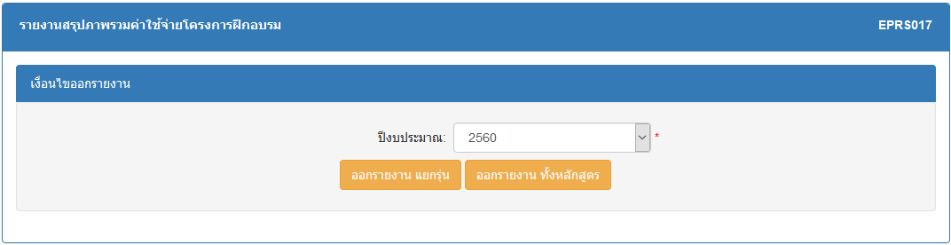
รายละเอียดข้อมูล
ลำดับที่ | ชื่อข้อมูล | ประเภทข้อมูล | Require Field
1
2

ผลการออกแบบฐานข้อมูล (Database Design)

User Interface / User Experience Design

Security Design

งานทั้งหมดสามารถแบ่งได้เป็น {จำนวนระบบ} ระบบ ตามตารางด้านล่าง

ลำดับ  No. | รหัสระบบ  Module Code | ชื่อระบบ  Module Name | คำอธิบาย  Module Description | อ้างอิง  Reference
1 | UMS | ระบบงานสำหรับผู้ดูแลระบบ | เป็นระบบงานที่ผู้ดูแลระบบสามารถจัดการข้อมูลผู้ใช้งาน และสิทธิ์การใช้งานในระบบได้ | {TOR 2.2.1}

รายชื่อผู้ประสานงานและกำหนดความต้องการของระบบ

ในการเก็บข้อมูลเพื่อทำการวิเคราะห์ระบบนั้น ได้ทำการเก็บข้อมูลระบบเดิมและความต้องการจากผู้ใช้งาน ในแต่ละฝ่ายงานซึ่งจะมีดังนี้

รหัสระบบ  Module Code | ผู้ให้ข้อมูล  Owner | ตำแหน่ง/หน่วยงาน  Position | หน่วยงาน  Department | เบอร์ติดต่อ  Tel.
UMS |  | เจ้าหน้าที่ชำนาญการ | ศูนย์สารสนเทศฯ

ความต้องการของระบบ (System Requirement)

รหัสระบบ  Module Code | UMS | ชื่อระบบ  Module Name | ระบบงานสำหรับผู้ดูแลระบบ  Ref: TOR 2.2.1
Requirement  Code | รายละเอียด  Description |  |  | อ้างอิง  Reference
REQ-UMS-01 | สามารถจัดการผู้ใช้งานในระบบได้ โดยผู้ดูแลระบบสามารถเพิ่ม ลบ แก้ไข ข้อมูลผู้ใช้งานระบบ  หมายเหตุ:  xxxxxxxxxxxxxxxxxxxxxxxxxxxxxxxxxxxxxxxxxxxxxxxxxxxxxxxxxxxxxxxxxxxxxxxxxxxxxxxxxxxxxxxxxxxxxxxxxxxxxxxxxxxx |  |  | TOR 2.2.1 ข้อ 1
REQ-UMS-02 | สามารถจัดเก็บรายละเอียดผู้ใช้งานระบบ เช่น ชื่อ-นามสกุล ตำแหน่ง กลุ่มงาน/ส่วน สำนัก/กอง ที่ผู้ใช้งานสังกัด รหัสผู้ใช้งาน (Username) รหัสผ่าน (Password) |  |  | TOR 2.2.1 ข้อ 2
REQ-UMS-03 | สามารถเรียกดูรายละเอียดผู้ใช้งานระบบตามเงื่อนไขต่างๆ เช่น ชื่อ-นามสกุล หน่วยงานที่สังกัด |  |  | TOR 2.2.1 ข้อ 3
REQ-UMS-04 | สามารถกำหนดสิทธิ์ในการเข้าถึงข้อมูลในระบบงาน |  |  | TOR 2.2.1 ข้อ 4

